Színpadi-makettek, egyéni elképzelések – Rendhagyó kiállítás a Soproni Egyetem Erdészeti Múzeumában
Rendhagyó és különleges kiállítás nyílt a Soproni Egyetem Esterházy Palota Erdészeti Múzeumában, amely látványos színpadi maketteket mutat be egy újfajta megközelítésben.
A Faipari Mérnöki és Kreatívipari Kar 20 hallgatójának olyan munkáját tekinthetik meg az érdeklődők, amelyek magyar népmesék világát értelmezik újra színpadi díszletként. A makettek mögött tervek, közös gondolkodás, gyakorlati munka és művészeti együttműködés áll.
A kiállítást Rátóti Zoltán Kossuth - és Jászai Mari-díjas színész nyitotta meg, aki személyes élményét is megosztotta az egybegyűltekkel.
„Amikor beléptem ide és megnéztem ezt a kiállítást, valami hasonló érzés fogott el, mint amikor Salzburgban Mozart operáinak díszletterveit láttam. Ez a kis mikrovilág lenyűgöző volt számomra.”
A művész szerint külön érték, hogy a hallgatók kézzel, időt és figyelmet fordítva készítették el alkotásaikat.
„Nem elég lerajzolni. Az, hogy valaki kivágja, összeragasztja, megépíti és időt tölt vele, ma fantasztikus értéket képvisel.”
Beszédében kiemelte a Soproni Egyetem, a Nemzeti Színház és a művészeti világ együttműködésének jelentőségét is.
A megnyitón prof. Dr. Fábián Attila, a Soproni Egyetem rektora a kiállítást egy különleges tanulási folyamat eredményének nevezte.
„Most képzeletben ott állnak Londonban a King's Cross 9 és ¾-ik vágányánál, gyermekkori álmaikat valósították meg. A gyerekek számára sokkal fontosabb az a kreatív világ, amit élő díszletek, fények és mozgások teremtenek meg, mint a készen kapott történetek.”
A rendezvényen prof. Dr. Magoss Endre, a Faipari Mérnöki és Kreatívipari Kar dékánja is köszöntötte a megjelenteket.
„A legfontosabb, hogy egy terv meg is valósuljon. Ezek a projektek sokkal több eredményt adnak a hallgatóknak és a látogatóknak is.”
Külön köszönetet mondott Tóth Kázmérnak, aki a projekt szakmai motorjaként segítette a munkát.
Prof. Dr. Markó Balázs, a Kreatívipari Intézet igazgatója a kreativitás emberi oldalát emelte ki.
„A kreatív ipar nem egyéb, mint maga a kreatív ember. Feladatunk embereket építeni, gondolkodást, filozófiát és közösséget teremteni.”
Szerinte a kreativitás három pillére az intuíció, az invenció és az innováció és ezek együtt teszik lehetővé, hogy az ötletből valódi alkotás szülessen.
A kiállítást körbejárva egy egészen lenyűgöző világ tárul a látogató szeme elé. Látszik, hogy a makettek szívvel-lélekkel készültek. Mindegyik egy történet, egy elképzelt világ és egy fiatal alkotó látásmódjának lenyomata. Már csak ezért is érdemes megnézni.
A tárlat egészen októberig látogatható.
Sajtókapcsolat:
- Divósné Varga Henrietta
- Soproni Egyetem
- +36 30 568 6099
- divosne.varga.henrietta@uni-sopron.hu
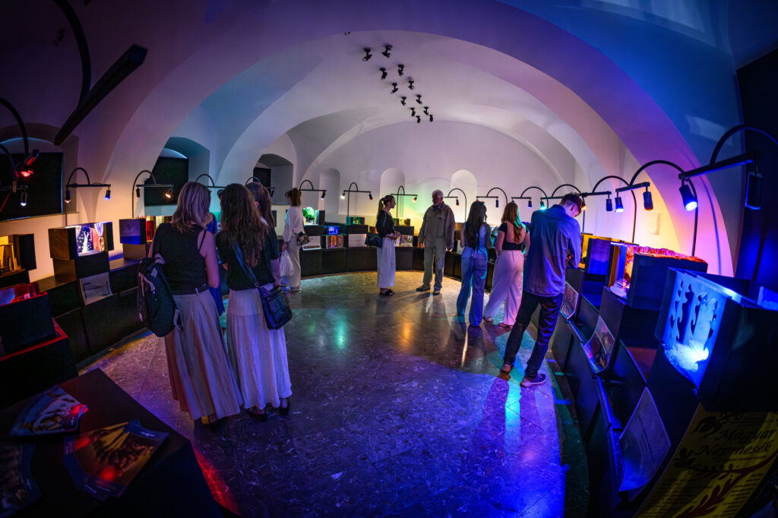 | © Soproni Egyetem
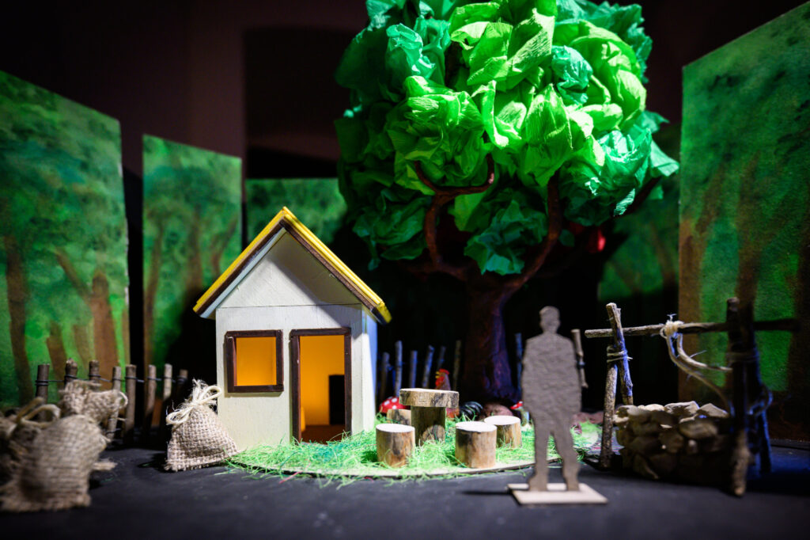 | © Soproni Egyetem
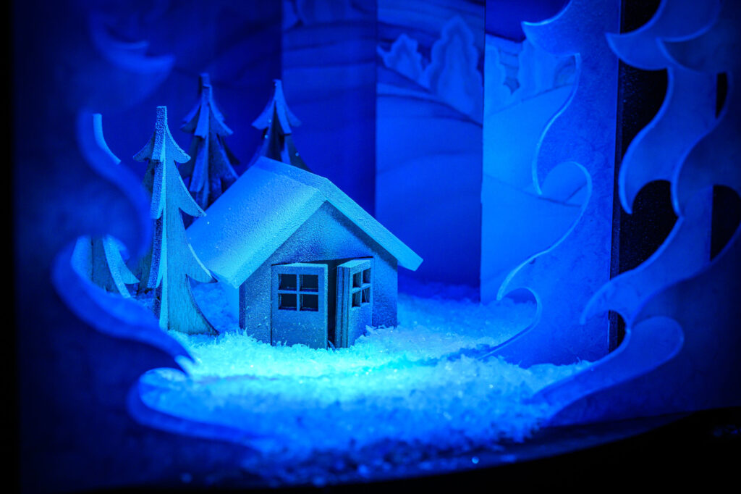 | © Soproni Egyetem
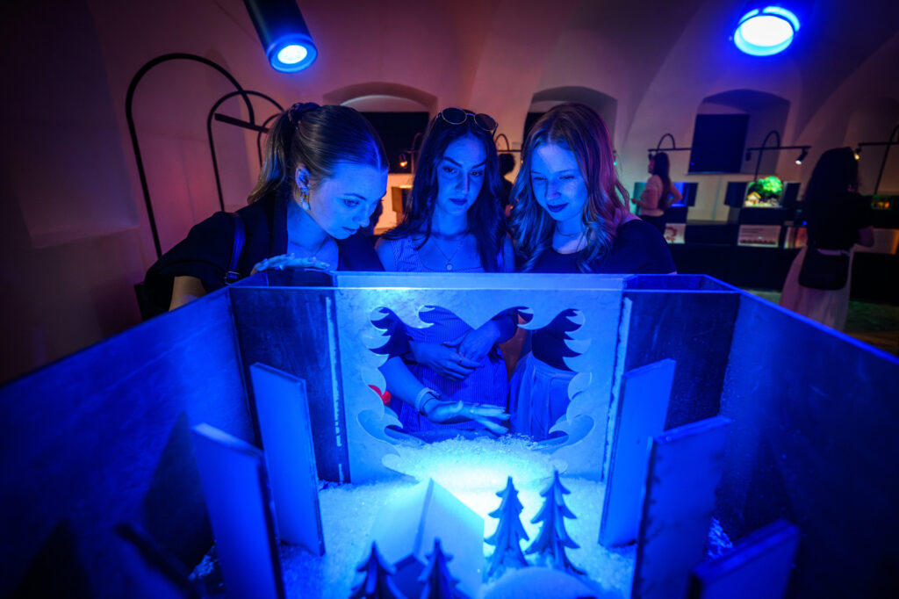 | © Soproni Egyetem
Eredeti tartalom: Soproni Egyetem
Továbbította: Helló Sajtó! Üzleti Sajtószolgálat
Ez a sajtóközlemény a következő linken érhető el:

